**曲线拟合**

**班级：14052312 学生：叶梅北宁 学号：14051435**

一、实验目的

掌握曲线拟合的最小二乘多项式拟合算法，以及一类可转化为多项式拟合的指数曲线拟合方法。

二、实验要求

1．用C++/C/MATLAB完成算法设计、编程、上机调试通过。

2．撰写实验报告，提供源代码和实验结果，给出两种拟合曲线表达式，分析这两种曲线拟合的优劣，进行实验总结。

三、实验题目

实习题5中第1题。

四、实验过程：

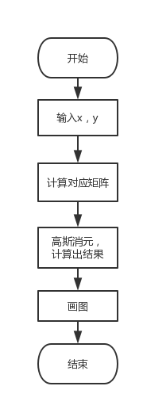

指数曲线拟合采用转化为直线的方法：



数据转化为矩阵：

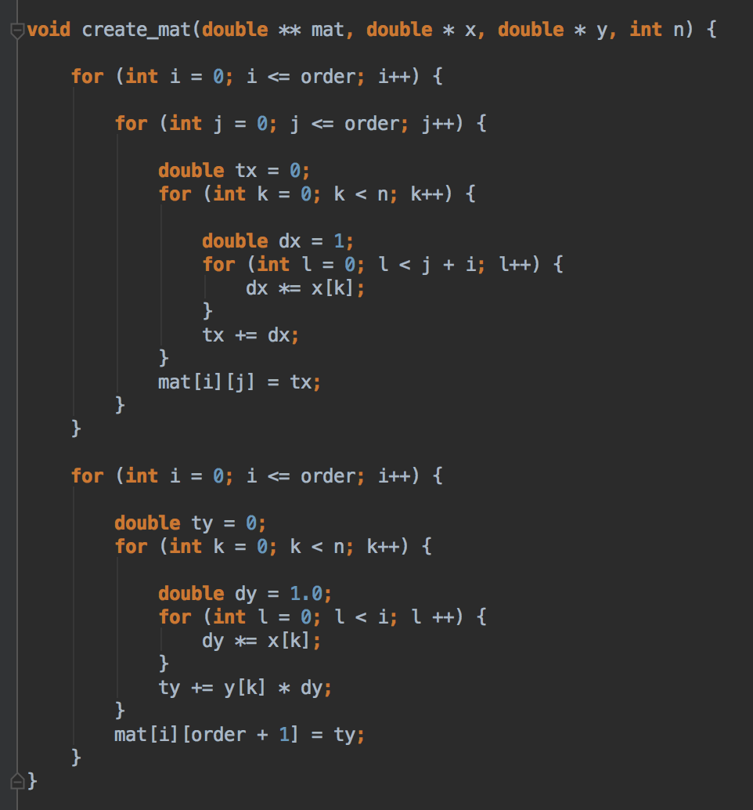

高斯消元：

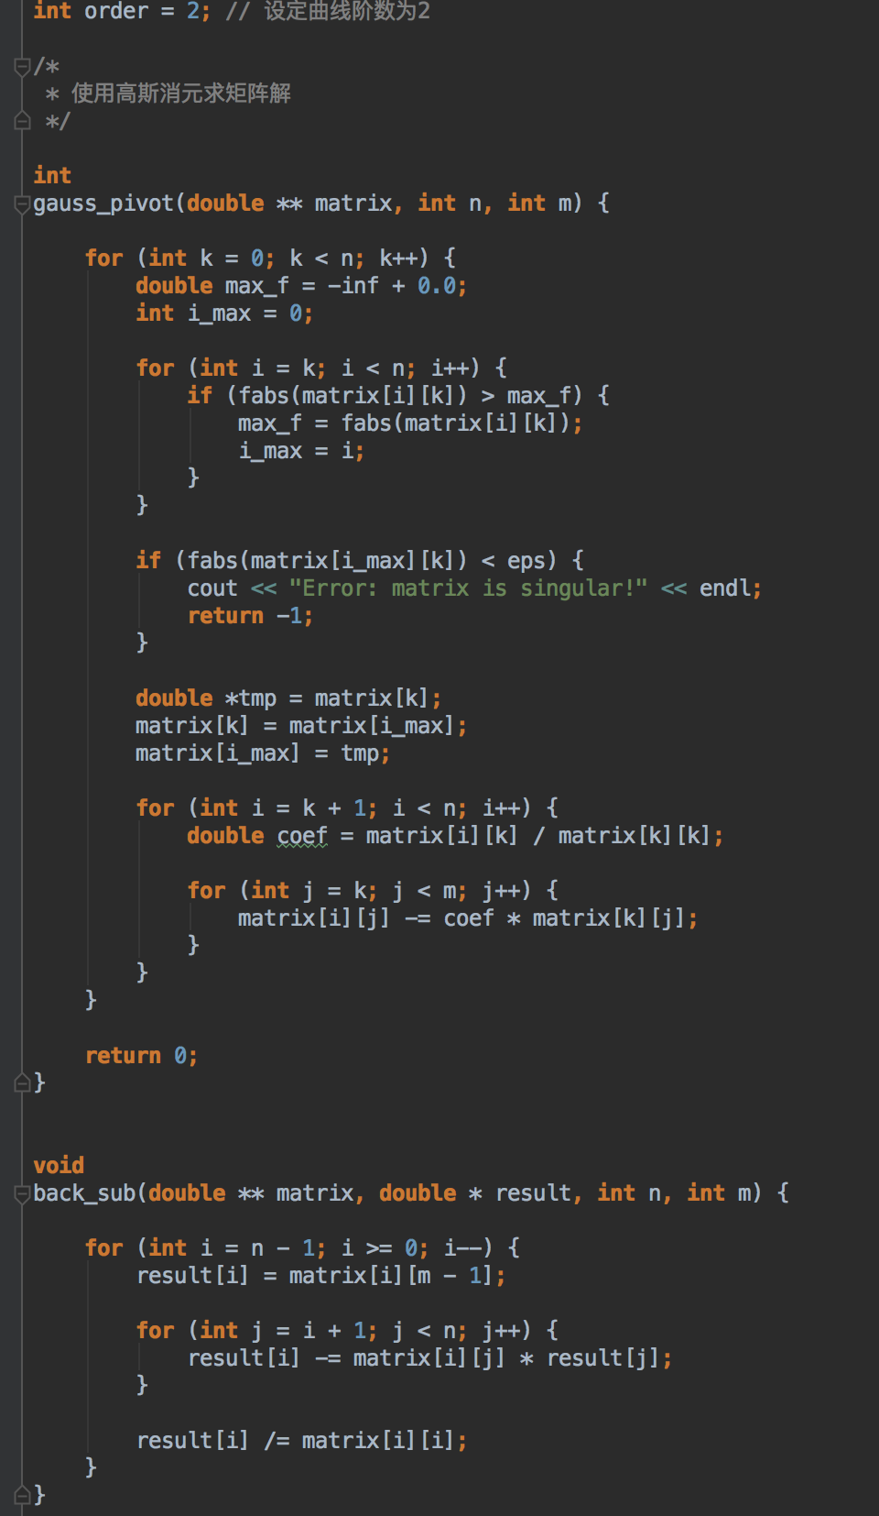

1. 实验总结：

受条件所限，数据计算使用c++，但是画图采用了Python。

先用c++计算出多项式参数：

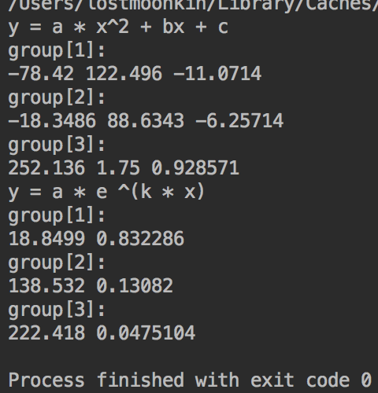

画图使用的Python代码，需要matplotlib和numpy库：

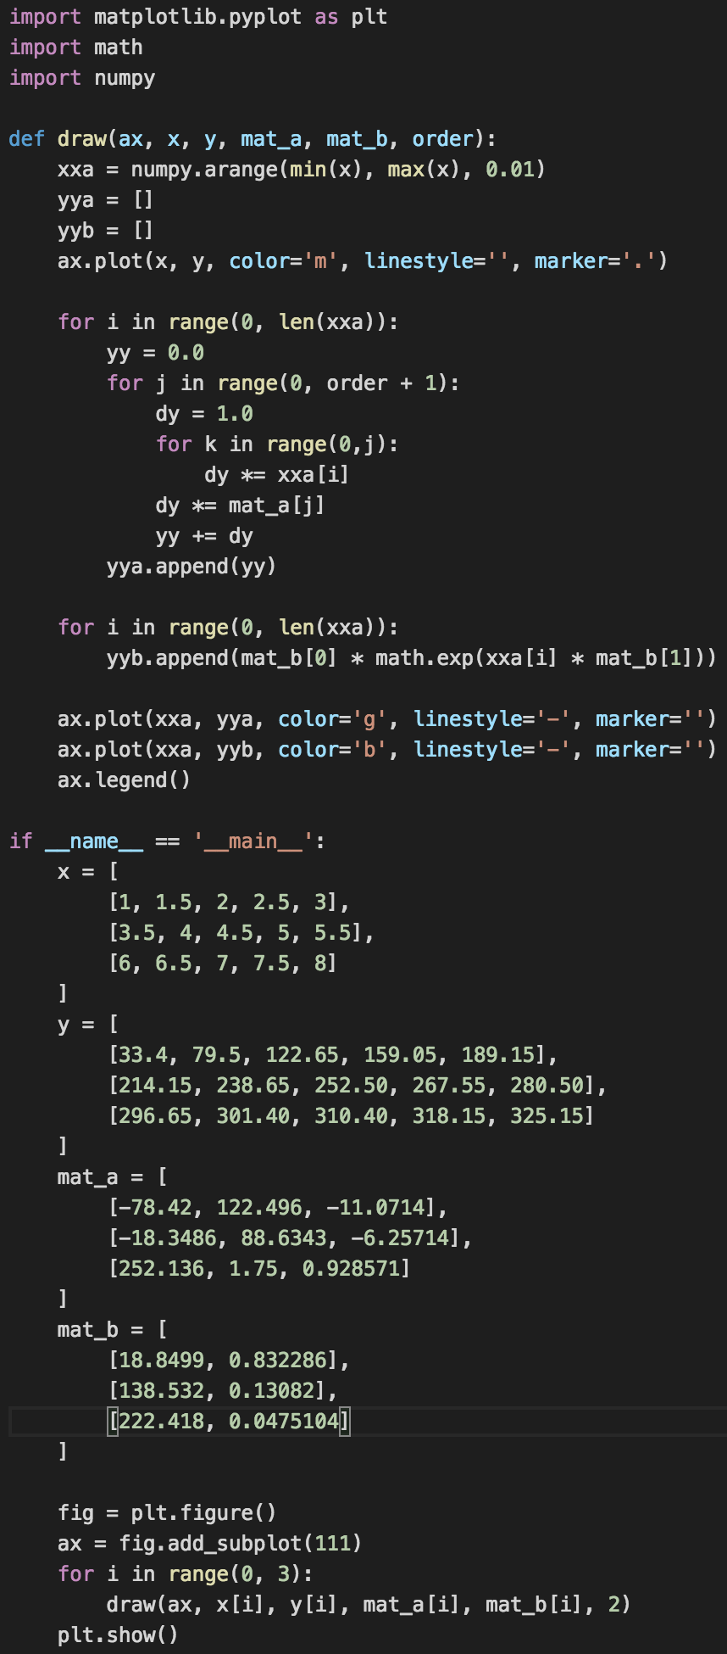

结果：

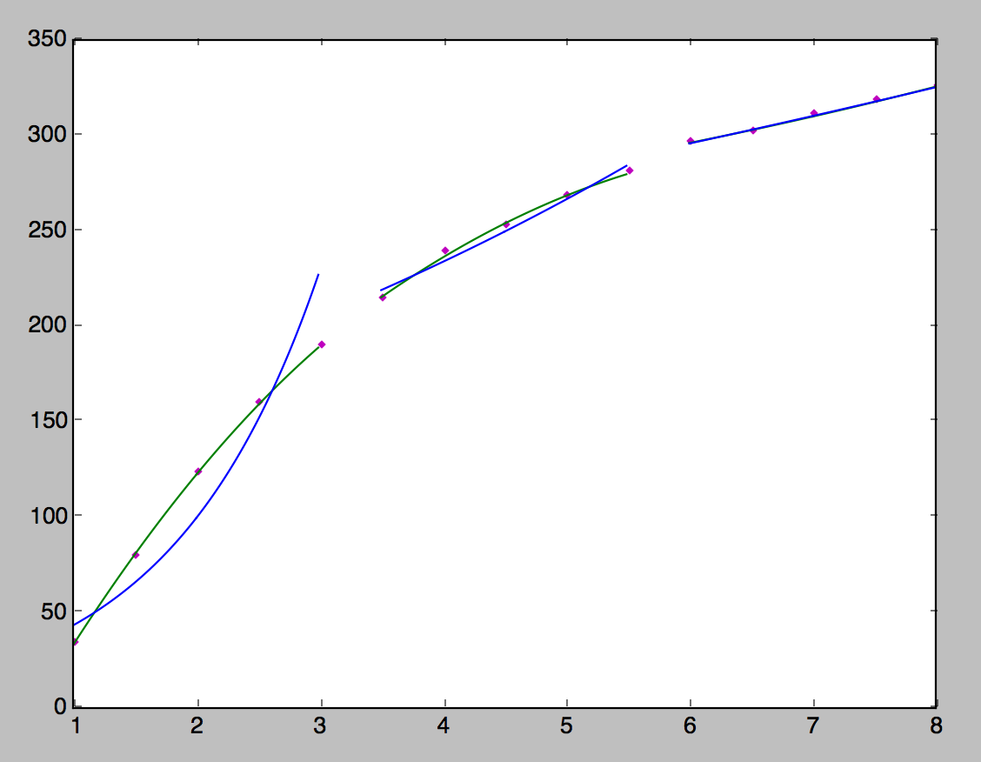

从图中可以看出，两种拟合方法各有适合之处。使用何种拟合方法，还需要看具体数据进行分析。